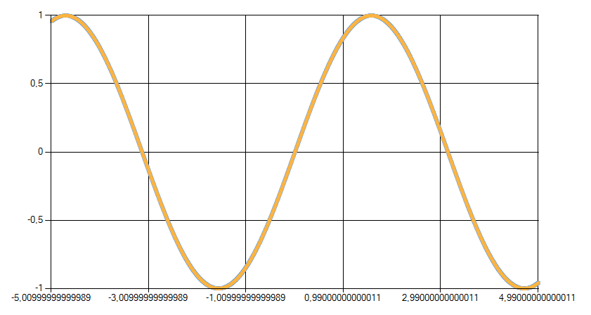

Количество элементов: 1

Ошибка 0,320462312776088

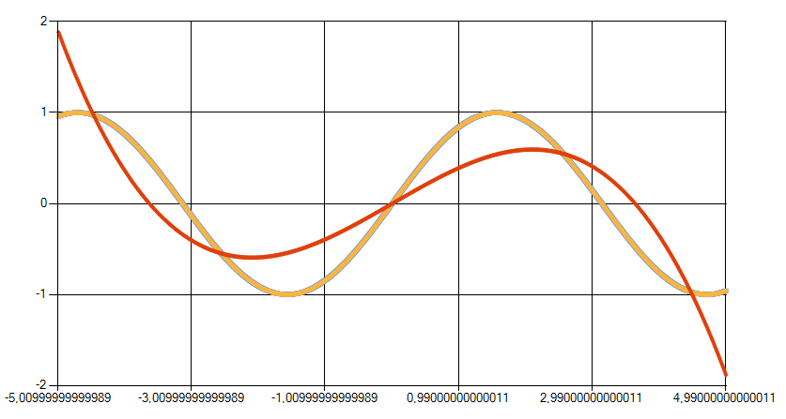

Количество элементов: 2

Ошибка 0,0705930541087428

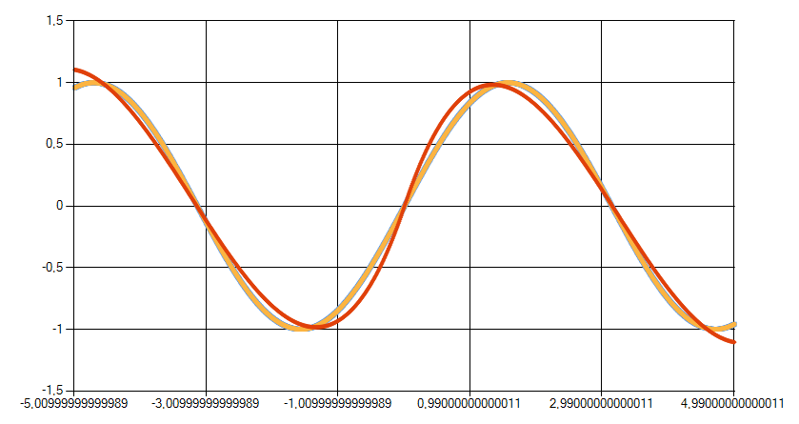

3

0,00727987276361627

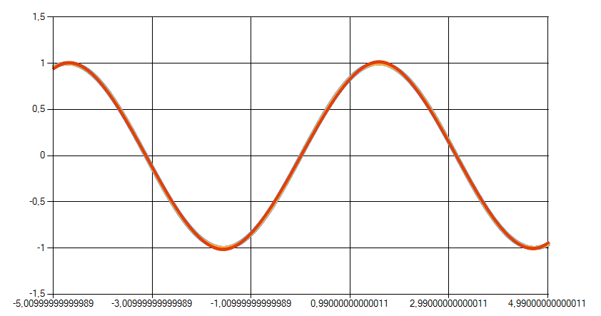

20

2,94417871095689E-05

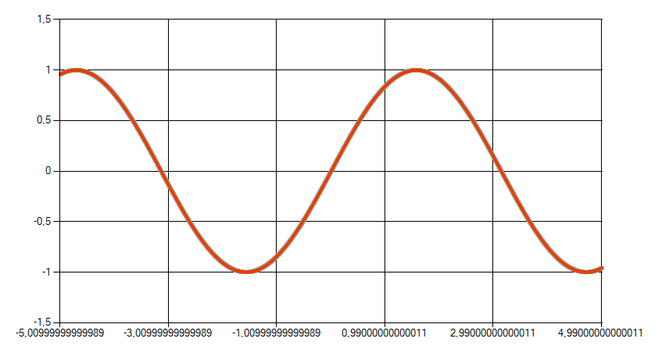

50

8,28357813466559E-07

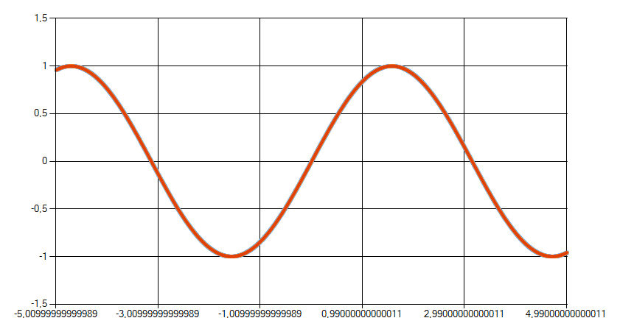

Выбросы с коэффициентом 5

50

Ошибка 0,0233849343380335

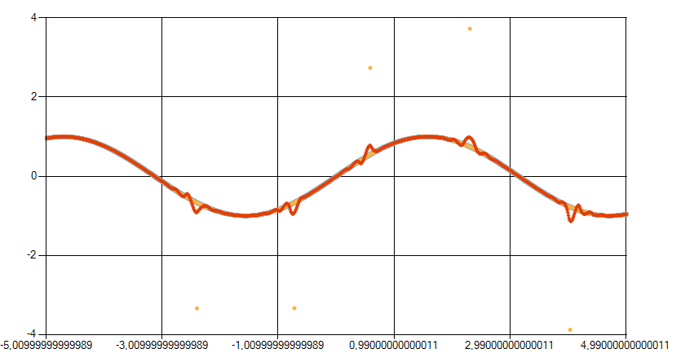

Исходные

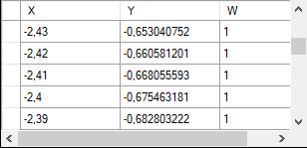

Засоренные

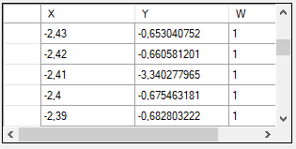

Сплайн

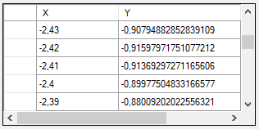

Ошибка

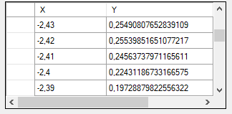

Оптимизация

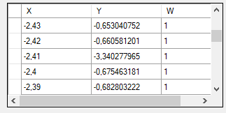

10 итераций

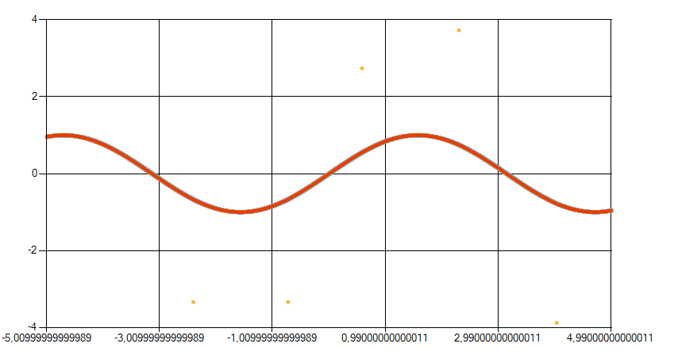

сплайн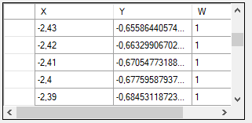

Ошибка 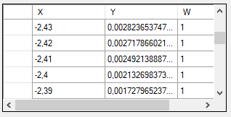

Оптимизация 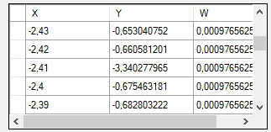

Средняя ошибка 0,000315613230316418

Альфа рег 0,1

Ошибка 0,0149415682768224

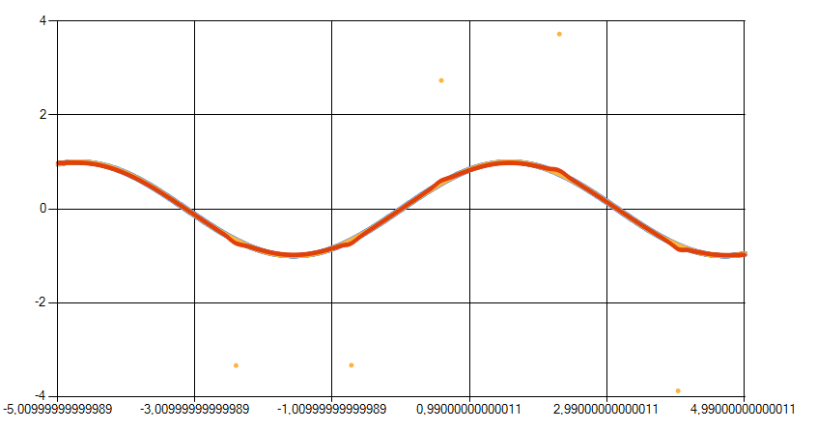

4 итерации

Ошибка 0,0142027290818379

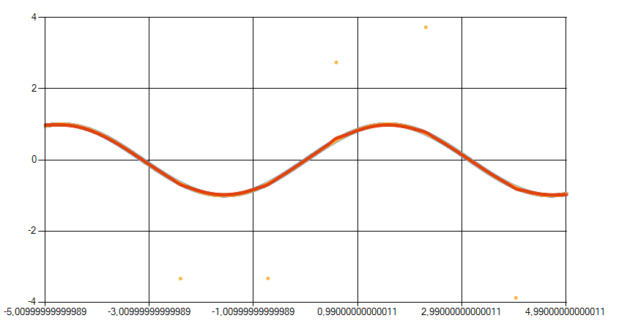

Бета рег 0,1

Ошибка 0,0139397814550943

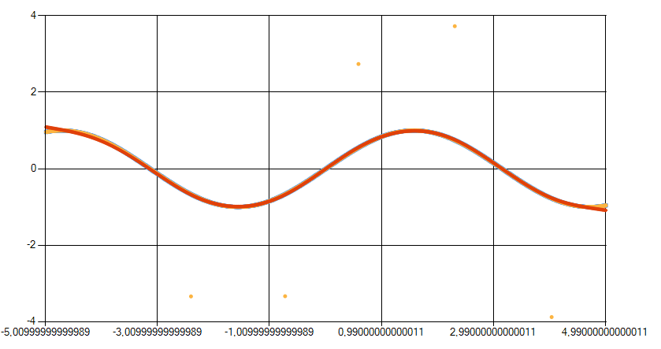

4 итерации:

Ошибка 0,017922352195961

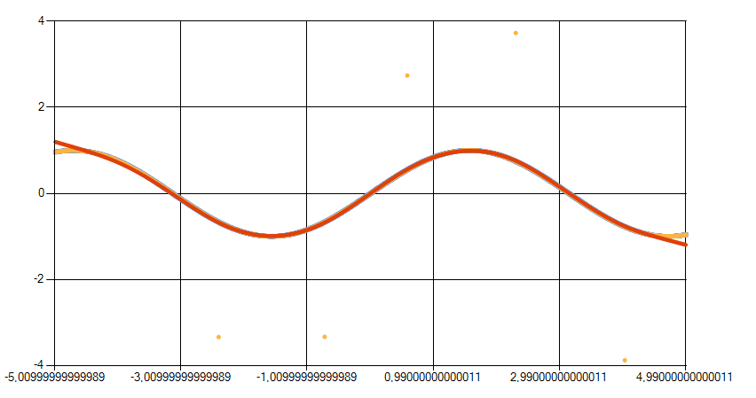

Альфа и бета

Ошибка 0,0175432527066448

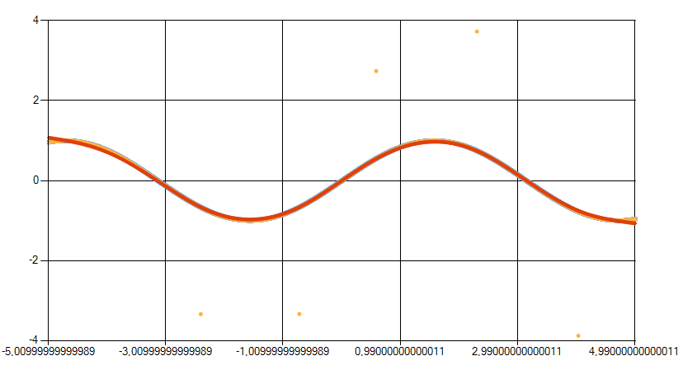

4 итер

Ошибка 0,0183544613207981

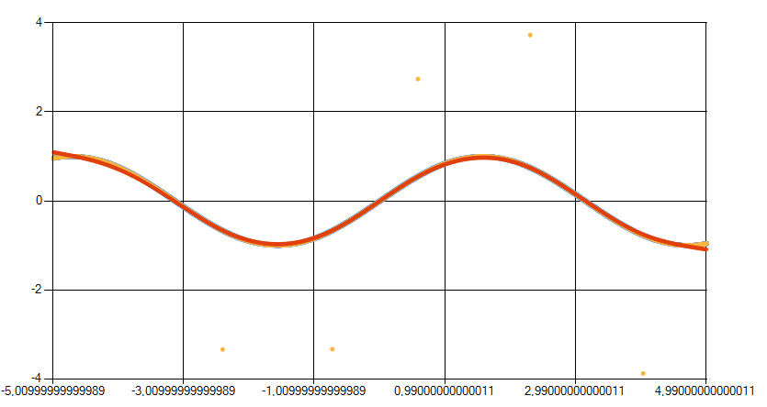

Альфа 0,01

Ошибка 0,0156810995024397

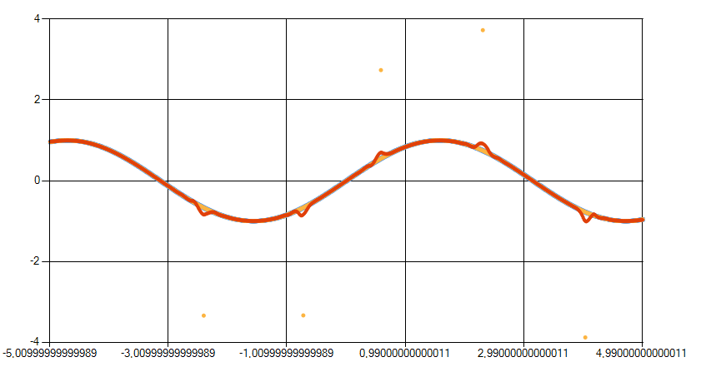

4 итер

Ошибка 0,00348453277085051

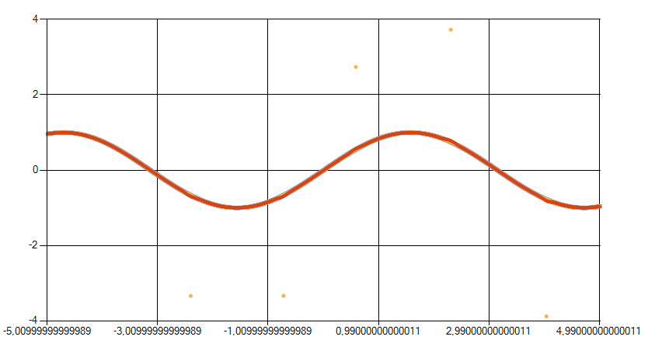

Бета 0,01

Ошибка 0,0154659654574997

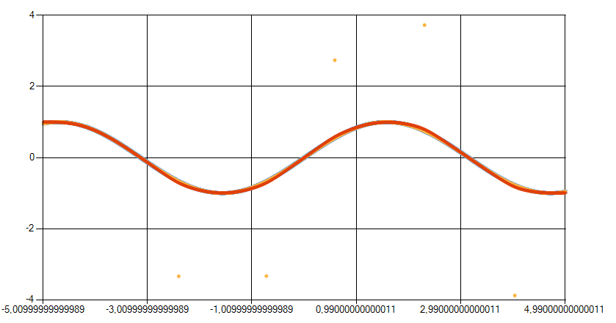

4 итер

Ошибка 0,0154659654574997

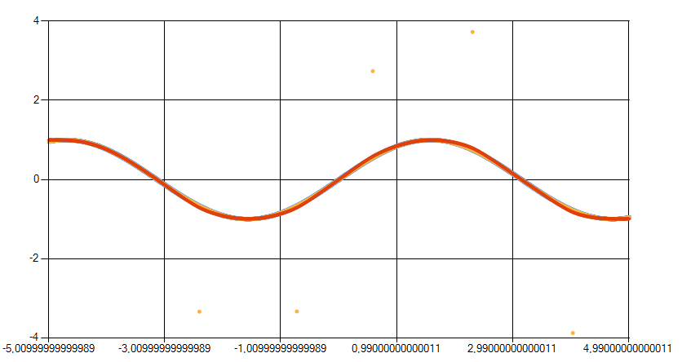

Альфа и бета

Ошибка 0,0149653824934281

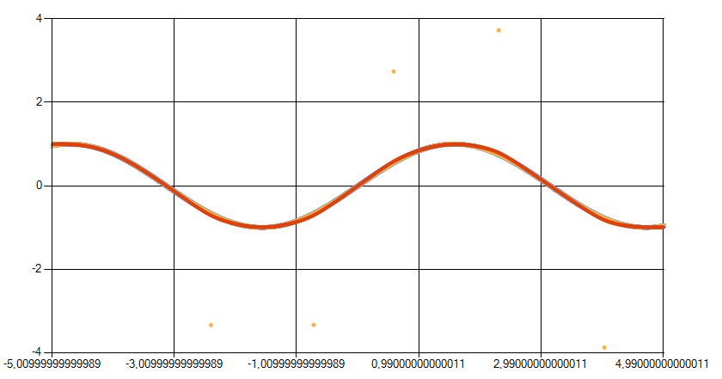

4 итер с коэф 1

Ошибка 0,00539810883448317

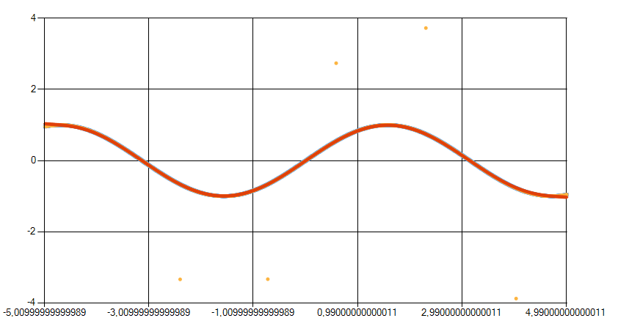

Альфа 1

Ошибка 0,0891781422724201

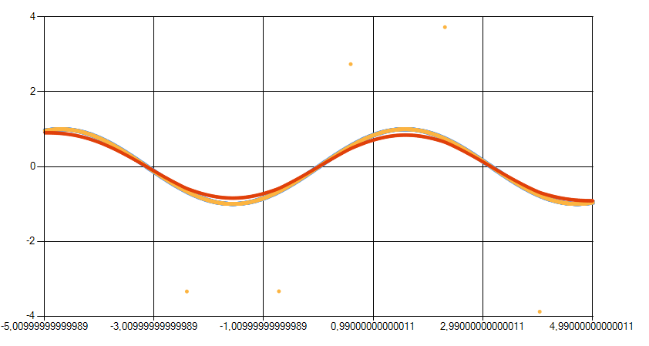

4 итер с коэф 1

Ошибка 0,26577998584945

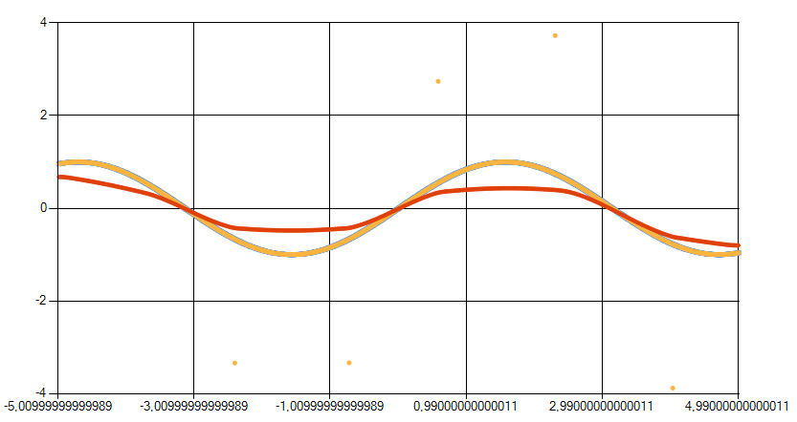

Бета 1

Ошибка 0,0987486680657483

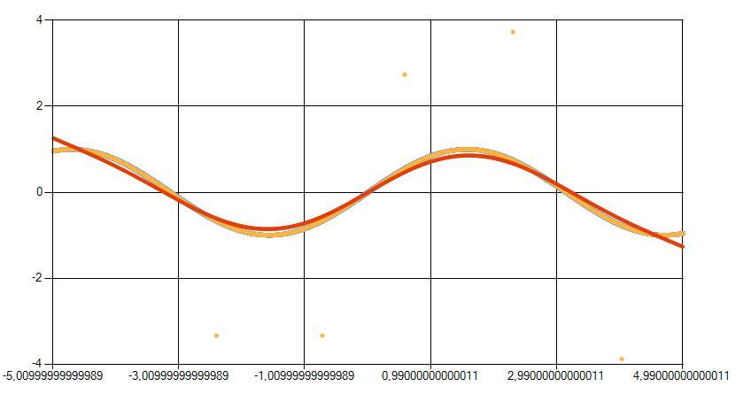

4 итер коэф 1

Ошибка 0,198246040741129

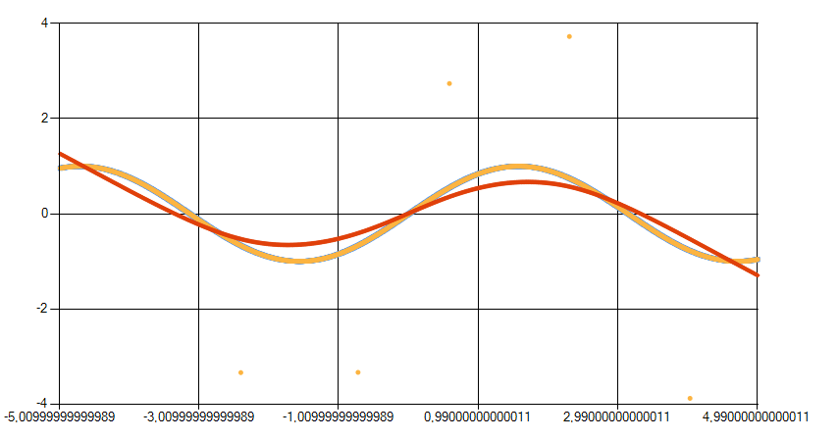

Альфа и бета

Ошибка 0,152552199095685

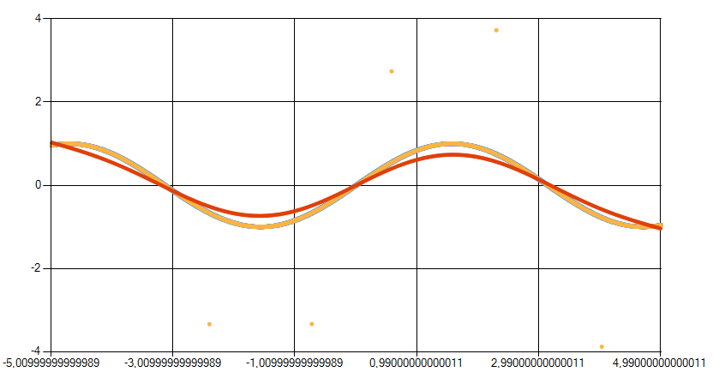

4 итер

Ошибка 0,356233708538103

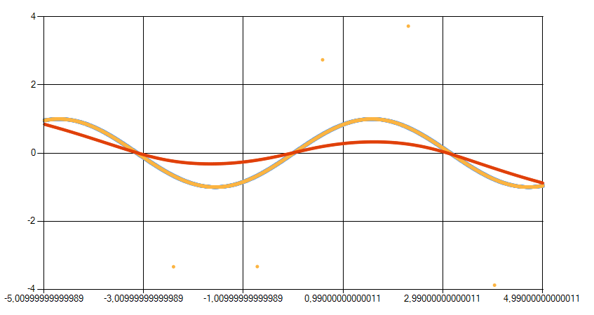

Элемент 1

Ошибка 2,19882418103806E-13

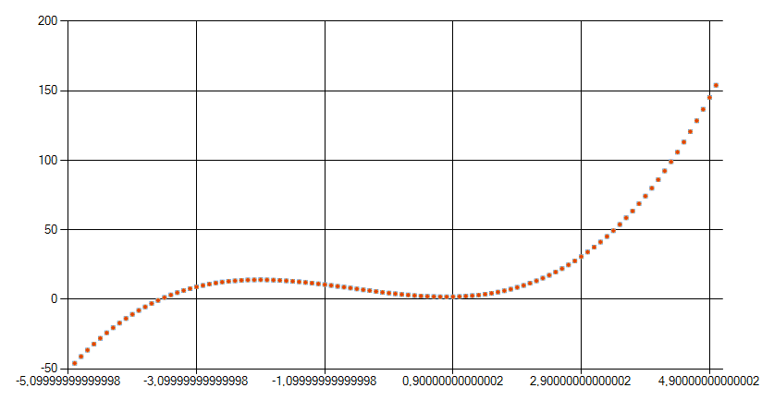

40 элементов

Ошибка 7,18874904598376E-14